**ЗВІТ З ЛАБОРАТОРНОЇ РОБОТИ**

**за курсом «Програмування» студента групи ПЗ-21-3**

**Кравченка Єгора Дмитровича**

**кафедра комп’ютерних технологій, ДНУ 2020/2021**

1. **Постановка задачі**

**Завдання:**

1. Для кожної задачі зобразити алгоритм розв'язку у вигляді блок-схеми за допомогою програмного засобу yEd Graph Editor:

https://[www.yworks.com/products/yed/](http://www.yworks.com/products/yed/)

Для цього можна завантажити та проінсталювати на комп'ютері відповідний програмний застосунок, а можна скористатися браузерною версією редактора:

https://[www.yworks.com/products/yed-live/](http://www.yworks.com/products/yed-live/) Блок-схему додати до звіту.

1. Для кожної задачі написати на мові C++ програму (консольний застосунок). Налагодити і протестувати написану програму.

Додати текст програми до звіту.

Додати до звіту описання тестових прикладів і інтерфейсу програми (тобто що мусить робити користувач, щоби програма виконала свою функцію).

1. При виконанні завдань не використовувати глобальні змінні, математичні функції, масиви, string.

Кількість тестових прикладів повинна демонструвати правильність роботи програми.

Завдання ABS

=======

Скласти програму ABS, яка:

1. Вводить з клавіатури дійсне число X.
2. Обчислює модуль X.
3. Виводить результат на екран в наступному вигляді:

| значення X | = Значення модуля X Приклад роботи програми:

1)

X = -12

| -12 | = 12

2)

X = 31

| 31 | = 31

Завдання Max0

=========

Скласти програму Max0, яка:

1. Вводить з клавіатури цілі значення змінних A, B.
2. Виводить їх значення на екрана у вигляді: A = ... B = ...
3. Знаходить максимум цих двох чисел (тобто визначає, яке з цих чисел більше).
4. Виводить обчислений максимум на екрана у вигляді: Max (значення A, значення B) = значення максимуму

Завдання AB

=========

Скласти програму AB, яка:

1. Вводить з клавіатури цілі значення змінних A, B.
2. Виводить їх значення на екран у вигляді: A = ... B = ...
3. Змінює їх значення в пам'яті місцями так, щоб виконувалась умова A <= B 4. Виводить значення змінних на екран у вигляді: A = ... B = ...

Завдання ABC

==========

Скласти програму ABC, яка:

1. Вводить з клавіатури цілі значення змінних A, B, C.
2. Виводить їх значення на екран у вигляді: A = ... B = ... C = ...
3. Змінює їх значення в пам'яті місцями так, щоб виконувалась умова A <= B <= C
4. Виводить значення змінних на екран у вигляді: A = ... B = ... C = ...

Завдання ABCD

===========

Скласти програму ABCD, яка:

1. Вводить з клавіатури цілі значення змінних A, B, C, D.
2. Виводить їх значення на екран у вигляді: A = ... B = ... C = ... D = ...
3. Змінює їх значення в пам'яті місцями так, щоб виконувалась умова A <= B <= C <= D
4. Виводить значення змінних на екран у вигляді: A = ... B = ... C = ... D = ...

Завдання HIT

==========

Скласти програму HIT, яка:

1. "Задумує" окружність O з центром в точці (x0, y0) і радіусом R.
2. Вводить з клавіатури координати (x, y) точки A на площині.
3. Перевіряє, чи потрапляє точка A всередину (або на кордон) кола O.
4. Виводить результат на екран у вигляді:

"Точка (x, y) [НЕ] потрапляє в коло з центром в точці (x0, y0) радіуса R ", підставляючи в результат замість R, x0, y0, x, y їх значення.

Завдання MENU

=============

Скласти програму MENU, яка:

1. виводить на екран наступний текст:

"Працює інформаційна система факультету прикладної математики:

* 1. Новини дня
  2. Анекдот тижня
  3. Автора !!!

Введіть відповідний номер і натисніть ENTER. "

1. вводить з клавіатури номер;
2. виводить на екран відповідну інформацію.
3. **Опис розв’язку**

Є 8 файлів .cpp з реалізацією методів з умови лабораторної. Назви файлів відповідають назві задачі.

1. **Вихідний текст програми розв’язку задачі (основні фрагменти з коментарями)**

Abs.cpp

void abs()

{

int x;

cout << "Введіть число x: ";//введення х

cin >> x;

cout << "|" << x << "| = ";

if (x < 0)

{

x = -x;//якщо менше 0 змінюємо знак

}

cout << x;

}

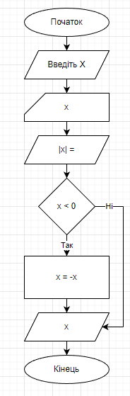

Max0.cpp

void max0()

{

int a, b;

cout << "A = ";

cin >> a;

cout << "\nB = ";//введення А та В

cin >> b;

cout << "Max(" << a << ", " << b << ") = ";

if (a < b)

cout << b;//Шукаємо максимальне

else

cout << a;

}

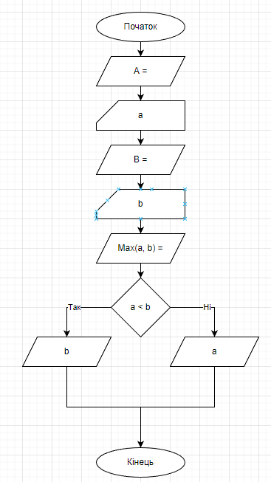

Ab.cpp

void ab()

{

int a, b;

cout << "A = ";

cin >> a;

cout << "\nB = ";//Введення А та В

cin >> b;

if (a > b)

{

int temp = a;

a = b;

b = temp;//Міняємо місяцями у пам'яті

}

printf("A = %d B = %d\n", a, b);//Виводимо

}

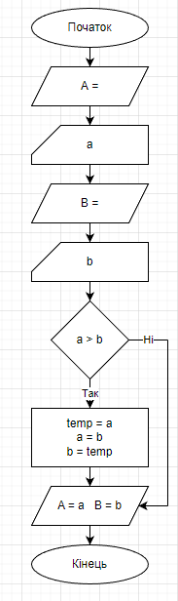

Abc.cpp

void abc()

{

int a, b, c, temp;

cout << "A = ";

cin >> a;

cout << "\nB = ";//Введення А В С

cin >> b;

cout << "\nC = ";

cin >> c;

if (a > b)

{

temp = b;

b = a;

a = temp;

}

if (a > c)

{

temp = c;//Міняємо місцями значення

c = a;

a = temp;

}

if (b > c)

{

temp = c;

c = b;

b = temp;

}

printf("A = %d B = %d C = %d\n", a, b, c);//Виводимо

}

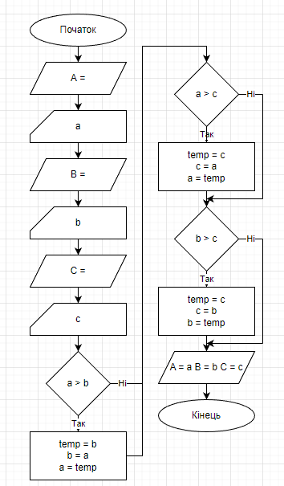

Abcd.cpp

void abcd()

{

int a, b, c, d, temp;

cout << "A = ";

cin >> a;

cout << "\nB = ";

cin >> b;

cout << "\nC = ";//Введення А В С D

cin >> c;

cout << "\nD = ";

cin >> d;

if (a > b)

{

temp = b;

b = a;

a = temp;

}

if (a > c)

{

temp = c;

c = a;

a = temp;

}

if (a > d)

{

temp = d;//Міняємо місцями значення

d = a;

a = temp;

}

if (b > c)

{

temp = c;

c = b;

b = temp;

}

if (b > d)

{

temp = d;

d = b;

b = temp;

}

if (c > d)

{

temp = d;

d = c;

c = temp;

}

printf("A = %d B = %d C = %d D = %d", a, b, c, d);//Виводимо

}

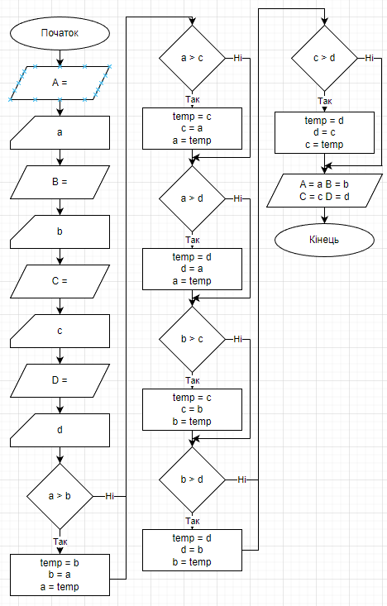

Hit.cpp

void hit()

{

int x, y, f, dx, dy;

int r = rand() % 10 + 1;//Рандомимо радіус до 10

int x0 = rand() % 100 + 1;

int y0 = rand() % 100 + 1;//Рандомимо координати до 100

cout << "Введіть x: ";

cin >> x;

cout << "Введіть y: ";//Введення х у

cin >> y;

dx = x - x0;

dy = y - y0;//шукаємо різниці координат

f = dx * dx + dy * dy;//шукаємо "можливий радіус"

if (f <= r * r)

{

printf("Точка (%d, %d) потрапляє в коло з центром в точці (%d, %d) радіуса %d", x, y, x0, y0, r);

}//Виводимо результати

else

printf("Точка (%d, %d) не потрапляє в коло з центром в точці (%d, %d) радіуса %d", x, y, x0, y0, r);

}

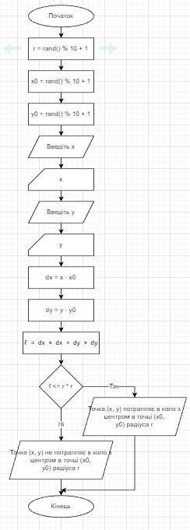

void menu()

{

int choise;

cout << "Працює інформаційна система факультету прикладної математики: \n1. Новини дня \n2. Анекдот тижня \n3. Автори !!! \nВведіть відповідний номер і натисніть ENTER." << endl;

cin >> choise;//Введення номеру пункту

if (choise == 1)

cout << "Єгор не сдав усі лаби." << endl;

if (choise == 2)//Виводимо результат залежний від значенння

cout << "Єгор сдав усі лаби. Ха-ха-ха!" << endl;

if (choise == 3)

cout << "Хтось.." << endl;

}

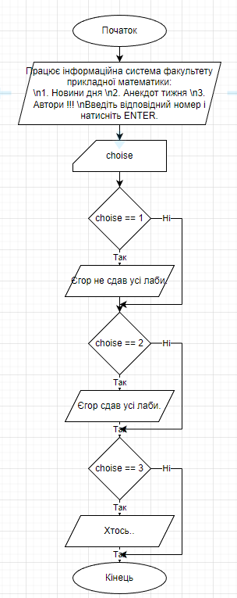

1. **Oпис інтерфейсу програми (керівництво користувача)**

Треба запустити відповідну програму(.exe) і слідувати усім вказівкам на екрані.

1. **Опис тестових прикладів**



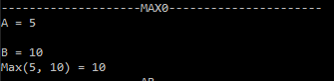

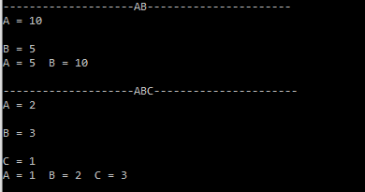

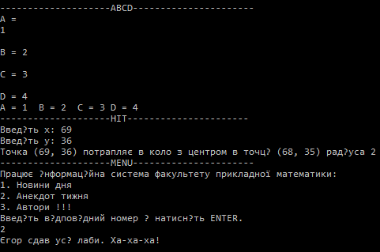

1. **Аналіз помилок (опис усунення зауважень)**